**С любовью к русской словесности**

20 мая 2020 года в Институте филологии ОГУ имени И.С. Тургенева состоялась профориентационное мероприятие для поступающих на программы магистратуры в форме конференции on-line на платформе Zoom.

Перед студентами-выпускниками бакалавриата, которые выразили свое желание продолжить образование в стенах нашего вуза, выступили директор Института филологии Владимир Панюшкин, руководители образовательных программ магистратуры заведующая кафедрой русского языка Жанна Зубова, заведующая кафедрой истории русской литературы XI-XIX вв. Мария Антонова, ответственная за учебную и научную работу Наталья Кургузова, ответственная на воспитательную работу Ирина Заика, ведущие преподаватели института доктора филологических наук Александр Шайкин, Анна Попова, Татьяна Ковалева, кандидаты филологических наук Валентина Гришанова, Алла Бельская, Евгений Конышев и многие другие.



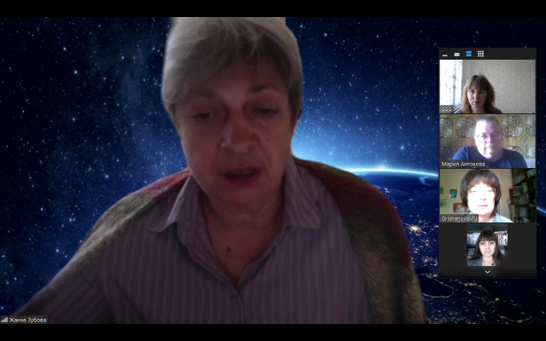

Руководители образовательных программ и преподаватели подробно рассказали об особенностях программ «Русская филология», «Литературное образование», «Русский как иностранный», о дисциплинах, которые предстоит освоить будущим магистрантам, об организации научной работы и практик, конкурентных преимуществах и перспективах трудоустройства выпускников. Будущие магистранты активно задавали вопросы, высказывали свои пожелания.



**Программа**

**профориентационной конференции «С любовью к русской словесности. Магистерские программы по русской филологии в ОГУ имени И.С. Тургенева»**

**Основное содержание и преимущества образовательной программы по направлению подготовки 45.04.01 Филология, направленность – «Русская филология» в ОГУ имени И.С. Тургенева.**

*Антонова М.В.,* доктор филол.наук, профессор, зав.кафедрой истории русской литературы XI-XIX вв.

*Зубова Ж.А.,* кандидат филол. наук, доцент, зав.кафедрой русского языка

**Специфика реализации образовательной программы «Литературное образование» (направление подготовки 44.04.01 – Педагогическое образование») в ОГУ имени И.С. Тургенева.**

*Антонова М.В.,* доктор филол.наук, профессор, кафедры истории русской литературы XI-XIX вв.

*Конышев Е.М.,* кандидат филол.наук, доцент кафедры истории русской литературы XI-XIX вв.

**Конкурентные преимущества и перспективы трудоустройства выпускников магистратуры образовательной программы «Русский язык как иностранный» (направление подготовки 44.04.01 – Педагогическое образование») в ОГУ имени И.С. Тургенева.**

*Зубова Ж.А.,* кандидат филол. наук, доцент, зав.кафедрой русского языка

*Савчук Г.В.,* кандидат филол. наук, доцент кафедры русского языка

**Лингвистический модуль образовательной программы «Русская филология» (направлению подготовки 45.04.01 Филология): логика построения и основные научные тенденции.**

*Бахвалова Т.В.,* доктор филол.наук, профессор кафедры русского языка

*Теляковская М.В.,* кандидат филол.наук, доцент кафедры русского языка

*Попова И.В.,* кандидат филол.наук, доцент кафедры русского языка

**Теория текста как основа изучения лингвистических дисциплин**

*Лукин В.А.,* доктор филол.наук, профессор кафедры русского языка

*Дружинина С.И.,* доктор филол.наук, профессор кафедры русского языка

*Ефимова Т.Г.,* кандидат филол.наук, доцент кафедры русского языка

**Научные основы литературоведческого модуля образовательной программы «Русская филология» (направлению подготовки 45.04.01 Филология)**

*Ковалева Т.В.,* доктор филол.наук, профессор,

*Шайкин А.А.,* доктор филол.наук, профессор

**Изучение регионального текста в рамках образовательной программы «Литературное образование» (направление подготовки 44.04.01 – Педагогическое образование»)**

*Алехина И.В.,* кандидат филол.наук, доцент кафедры истории русской литературы XI-XIX вв.

*Попова А.Р.,* доктор филол.наук, профессор кафедры русского языка

*Меркулова В.И.,* старший преподаватель кафедры русского языка

**Организация научной работы магистрантов в институте филологии**

*Бельская А.А.,* кандидат филол.наук, профессор кафедры истории русской литературы XI-XIX вв.

*Гришанова В.Н.,* кандидат филол.наук, доцент кафедры русского языка

**Организация учебной и производственной практики в системе подготовки магистров** **по направлениям подготовки 44.03.05 Педагогическое образование (направленность – Русский язык и литература), 45.03.01 Филология (направленность – Отечественная филология) в ОГУ имени И.С. Тургенева**

*Ковалева Т.В.,* доктор филол.наук, профессор кафедры истории русской литературы XI-XIX вв.

*Власова Л.А.,* кандидат филол.наук, доцент кафедры русского языка

*Меркулова Л.И.,* кандидат филол.наук, доцент кафедры русского языка

**Организация учебного процесса по направлениям подготовки 44.03.05 Педагогическое образование (направленность – Русский язык и литература), 45.03.01 Филология (направленность – Отечественная филология) в ОГУ имени И.С. Тургенева**

*Панюшкин В.В.,* кандидат филол.наук, доцент, директор института филологии

*Кургузова Н.В.,* кандидат филол.наук, доцент кафедры истории русской литературы XI-XIX вв., ответственная за научную и учебную работу института филологии

**Социальные гарантии студентов, обучающихся в магистратуре ОГУ имени И.С. Тургенева**

*Панюшкин В.В.,* кандидат филол.наук, доцент, директор института филологии

*Зайка И.И.* старший преподаватель кафедры журналистики и связей с общественностью, ответственная за социальную и воспитательную работу института филологии